DOCUMENTO DE PRUEBAS UNITARIAS – ELIMINACIÓN MASIVA DE BLOQUES HORARIOS

 | Nombre | Rol | Fecha
Ejecutado por | David Hernando Macias Villalobos | Desarrollador | 2017-04-22

Control de versiones
Número de versión | Autor | Descripción de los cambios
1.0 | David Hernando Macias Villalobos | Versión inicial

RESUMEN DE LAS PRUEBAS EJECUTADAS

Nombre de la funcionalidad | Iniciar sesión

Ejecutado por | David Macías
Fecha de ejecución | 2017-04-22

# | Descripción de la prueba | Resultado esperado | Estado | Comentarios
1 | Prueba desde interfaz gráfica de login | Se da ingreso y se dirige a la pagina principal | OK | Ninguno
2 | Prueba desde interfaz gráfica de login | No se da ingreso si las credenciales son incorrectas | OK | Ninguno

DETALLE DE LAS PRUEBAS EJECUTADAS

Iniciar sesión correctamente

Prerrequisitos
Se tiene un usuario creado con credenciales activas y correctas
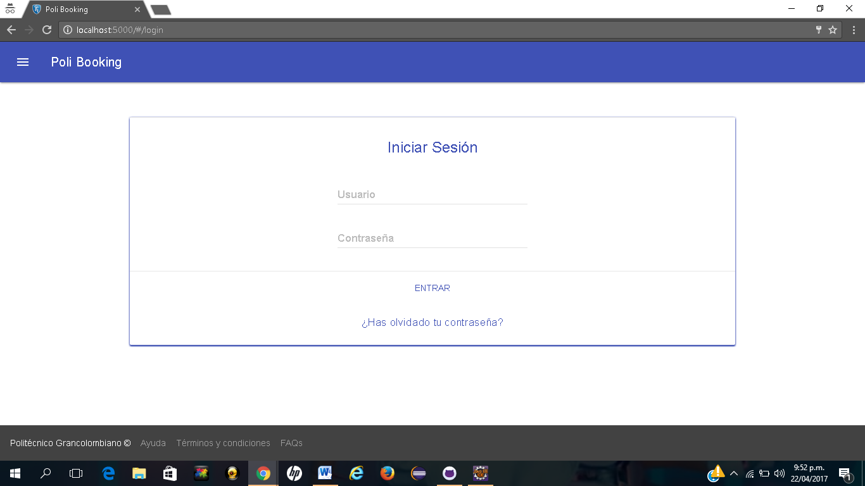

Ejecución de la prueba
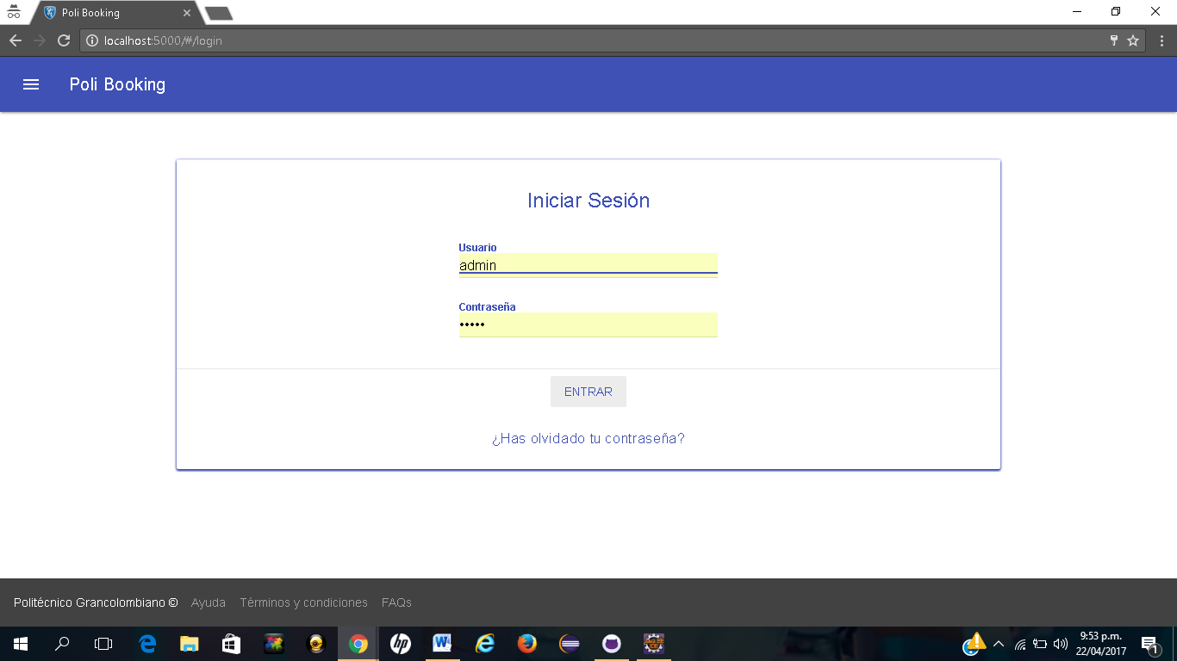

Se agregan los campos especificados y se da clic en Entrar

Verificación de resultado de la prueba
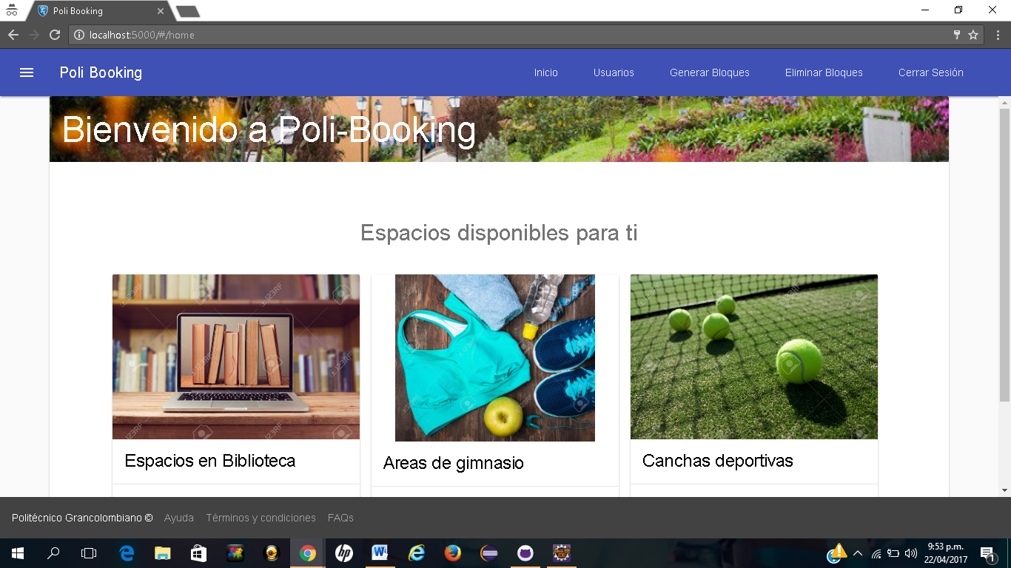
Se verifica que se de ingreso a la pagina principal.

Iniciar sesión incorrectamente

Prerrequisitos
Se tiene un usuario creado con credenciales activas e incorrectas

Ejecución de la prueba
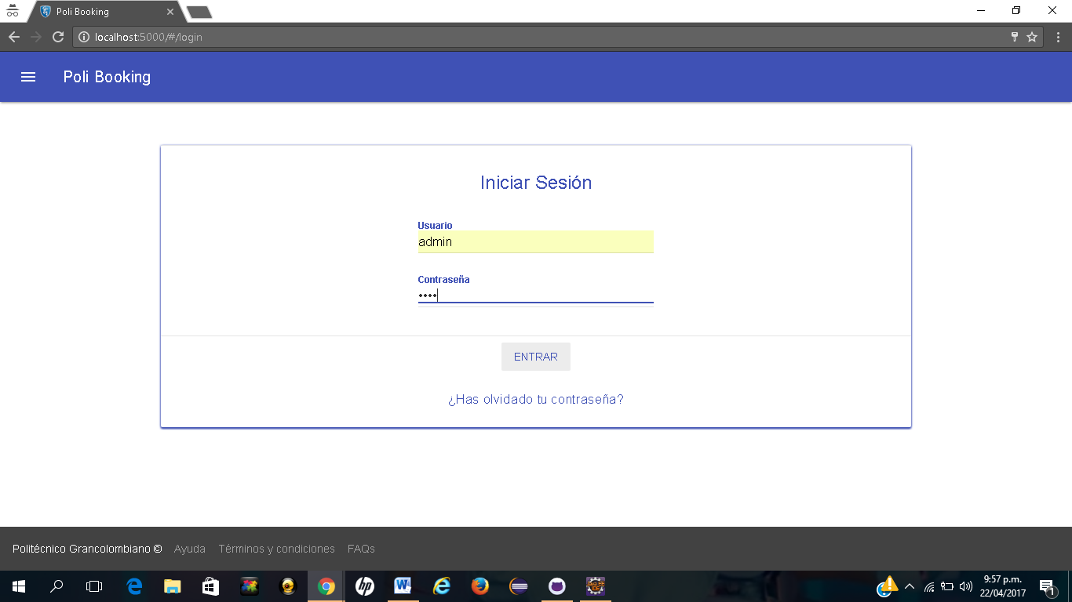

Se agregan los campos especificados pero con un campo mal diligenciado y se da clic en Entrar

Verificación de resultado de la prueba
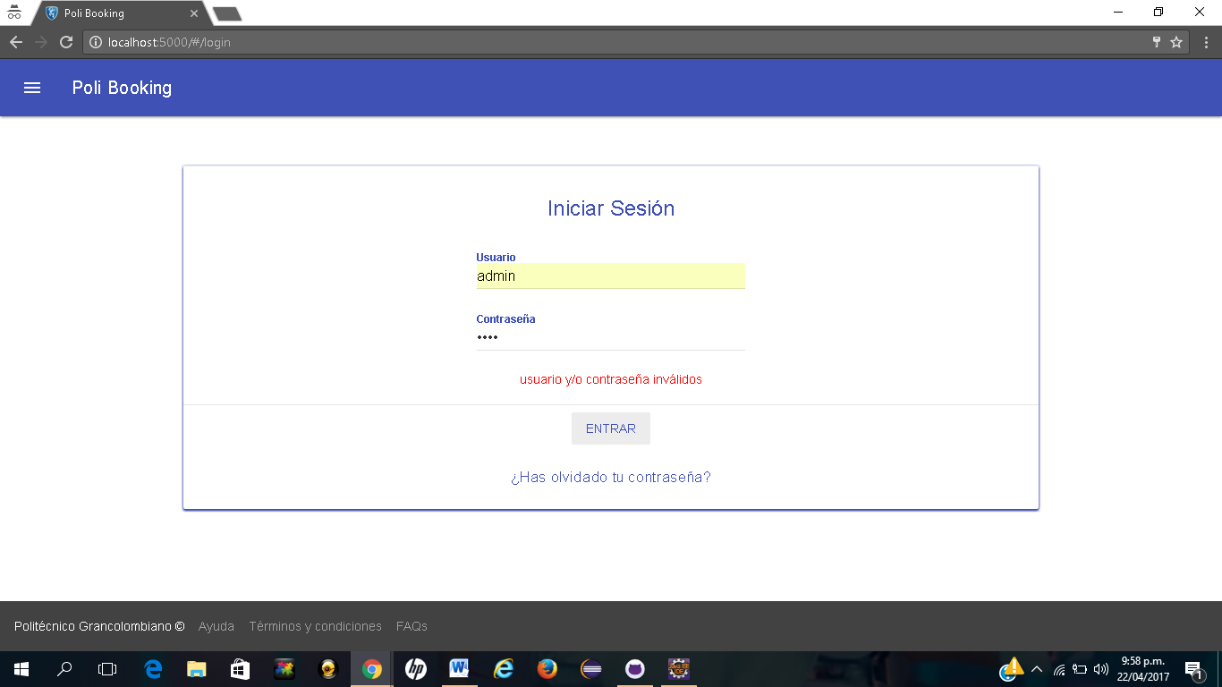
Se verifica que no se de ingreso a la pagina principal y salga mensaje de error.

RESUMEN DE LAS PRUEBAS EJECUTADAS

Nombre de la funcionalidad | Consultas administrador

Ejecutado por | David Macías
Fecha de ejecución | 2017-04-22

# | Descripción de la prueba | Resultado esperado | Estado | Comentarios
1 | Prueba desde interfaz gráfica de consulta de usuario | Se dan los datos del usuario especificado | OK | Ninguno
2 | Prueba desde interfaz gráfica de crear usuario | Se crea un usuario correctamente | OK | Ninguno
3 | Prueba desde interfaz gráfica de actualizar usuario | Se actualizan los datos de un usuario | OK | Ninguno
4 | Prueba desde interfaz gráfica de eliminar usuario | Se elimina un usuario satifactoriamente | OK | Ninguno

DETALLE DE LAS PRUEBAS EJECUTADAS

Consultar usuario

Prerrequisitos
Se está logeado con un usuario con rol de administrador
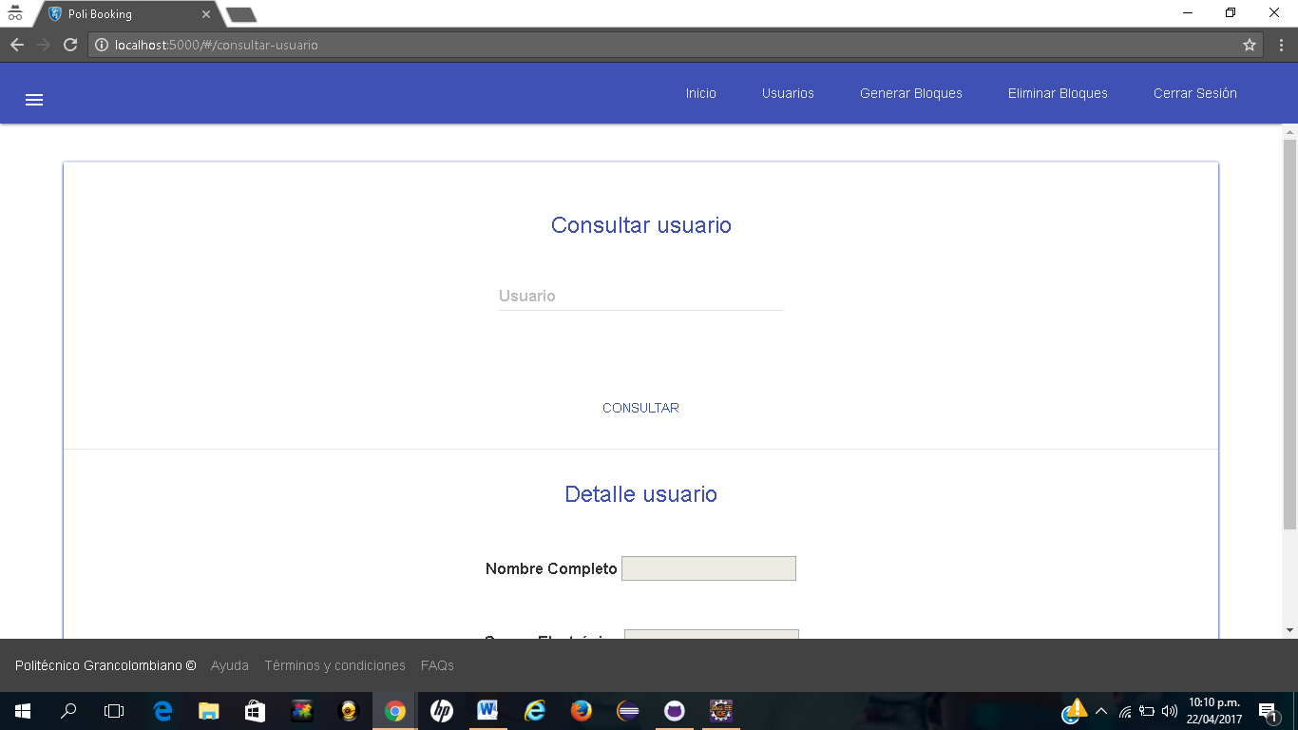

Ejecución de la prueba
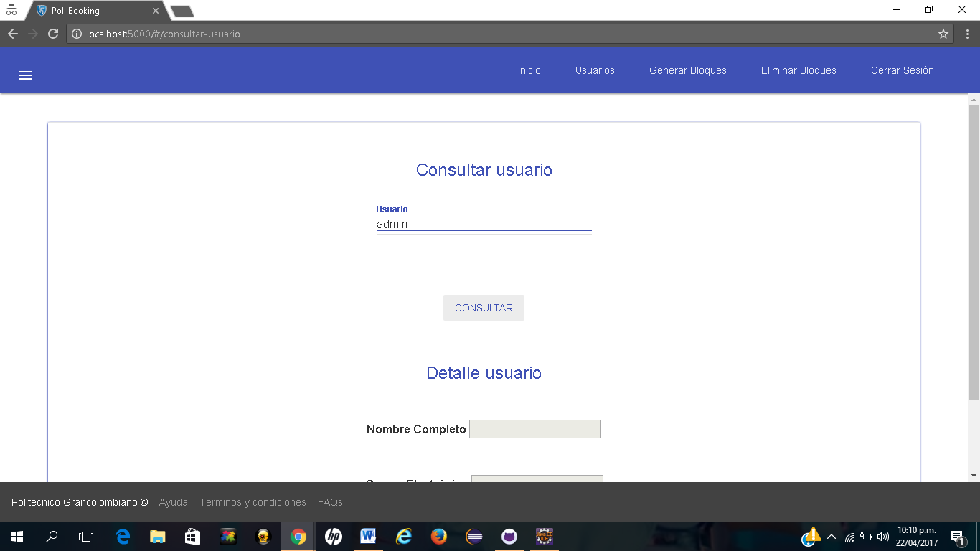

Se agregan los campos especificados y se da clic en Consultar

Verificación de resultado de la prueba
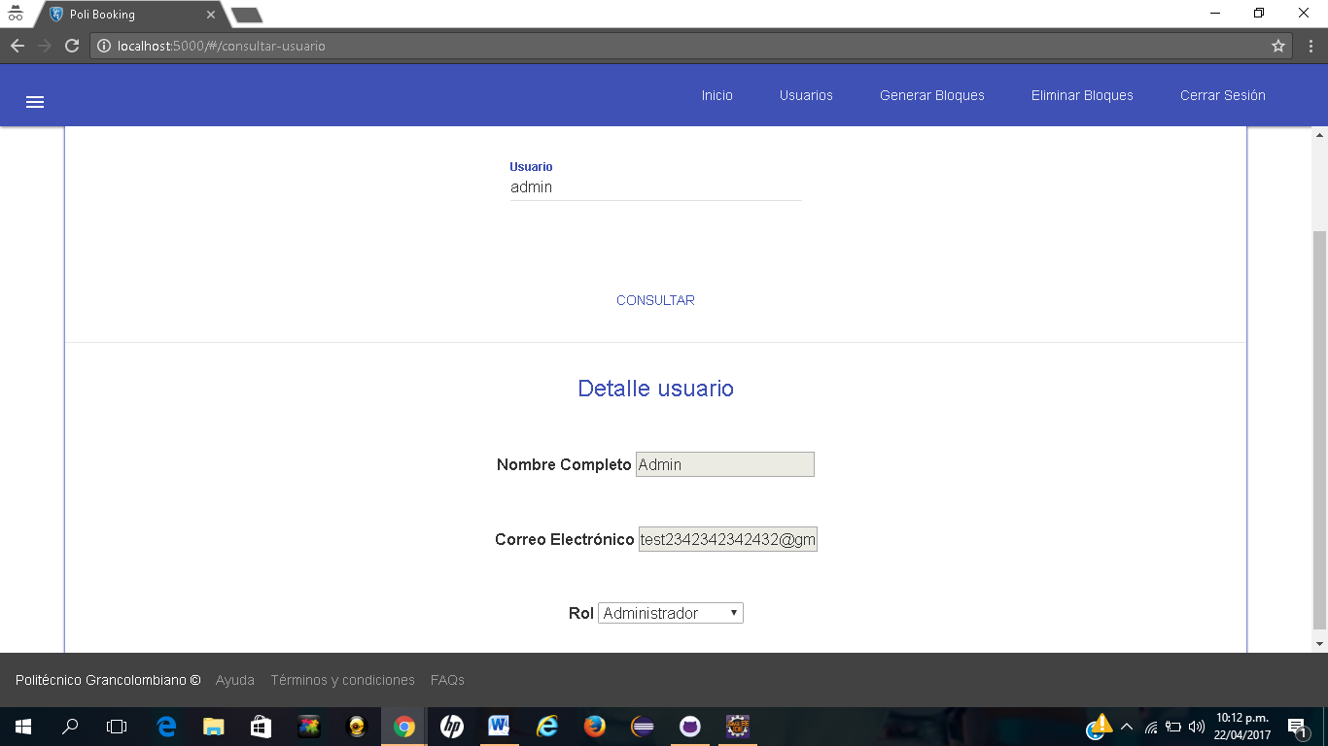
Se verifica que se muestren nombre completo, correo electronico y rol del usuario.

Crear usuario

Prerrequisitos
Se está logeado con un usuario con rol de administrador
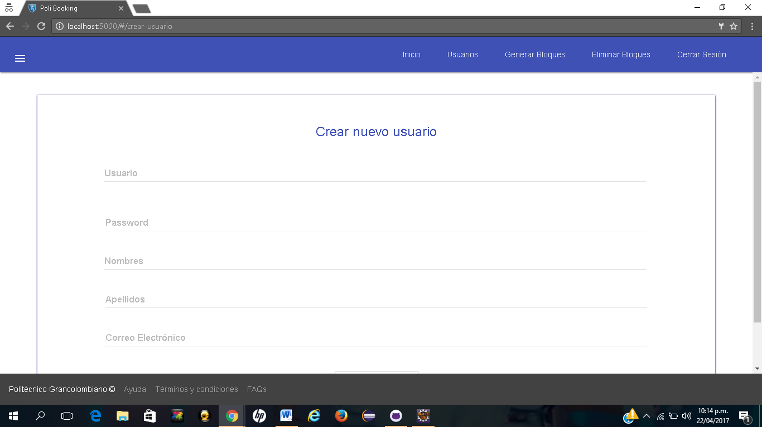

Ejecución de la prueba
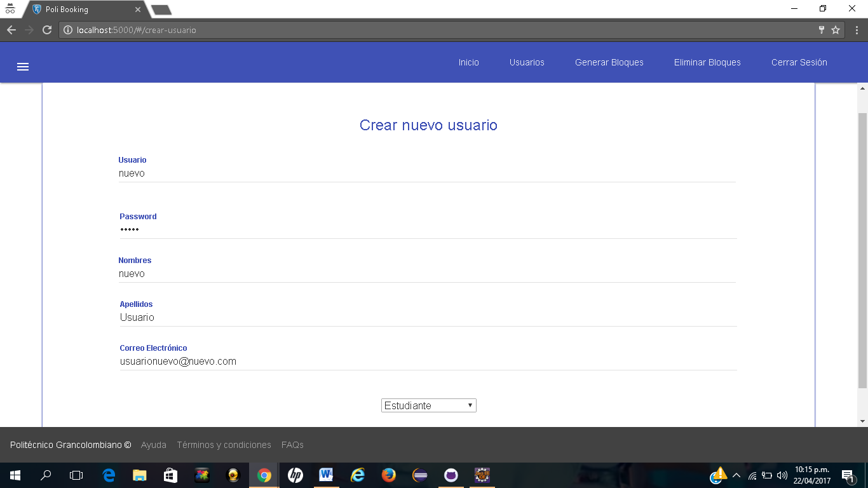

Se agregan los campos especificados y se da clic en Enviar

Verificación de resultado de la prueba
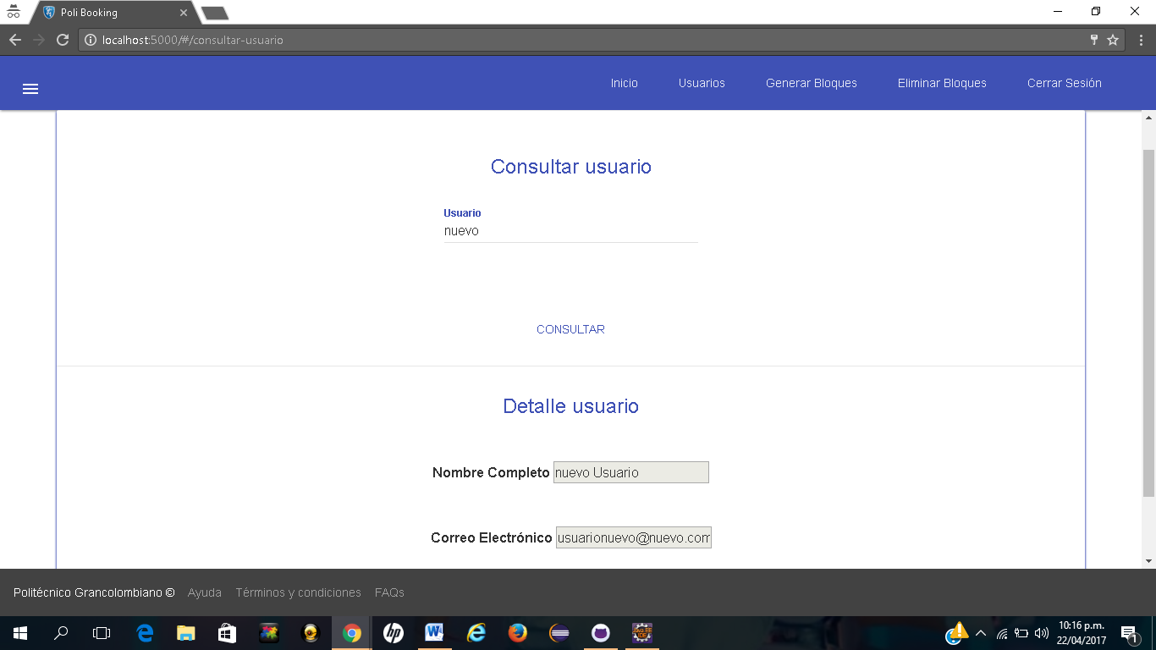
Se verifica que el usuario exista y tenga los datos especificados

Actualizar usuario

Prerrequisitos
Se está logeado con un usuario con rol de administrador
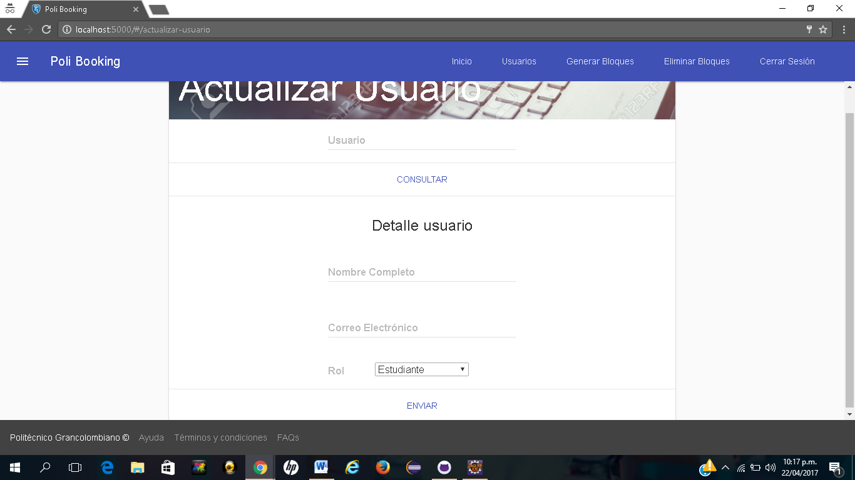

Ejecución de la prueba
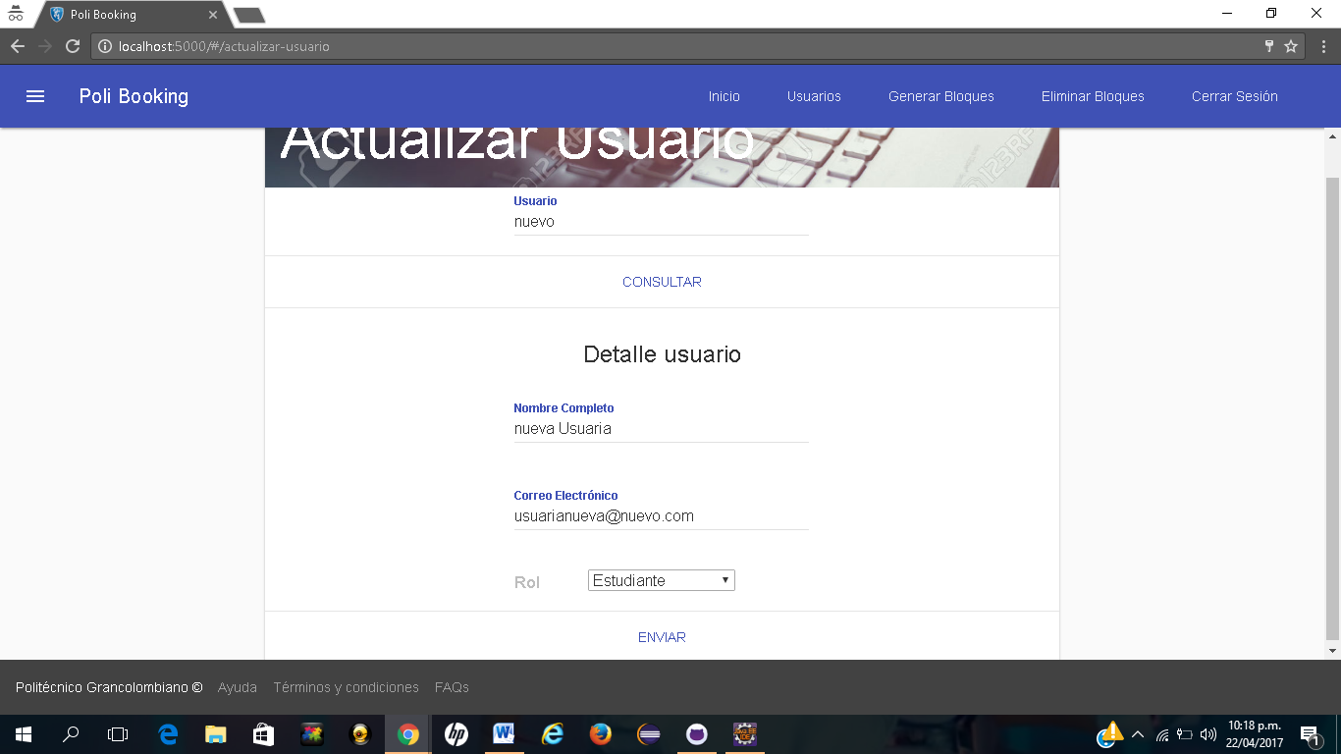

Se agregan los campos especificados y se da clic en Enviar

Verificación de resultado de la prueba
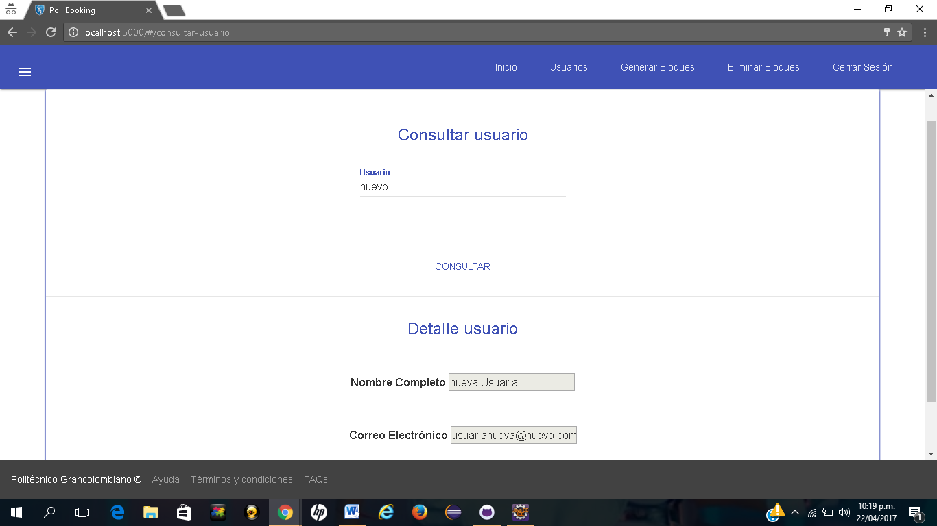
Se verifica que el usuario exista y hayan cambiado sus caracteristicas a las especificadas.

Eliminar usuario

Prerrequisitos
Se está logeado con un usuario con rol de administrador
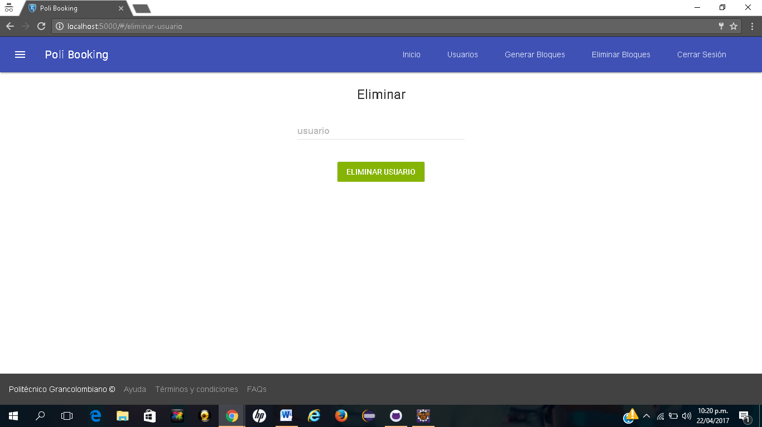

Ejecución de la prueba
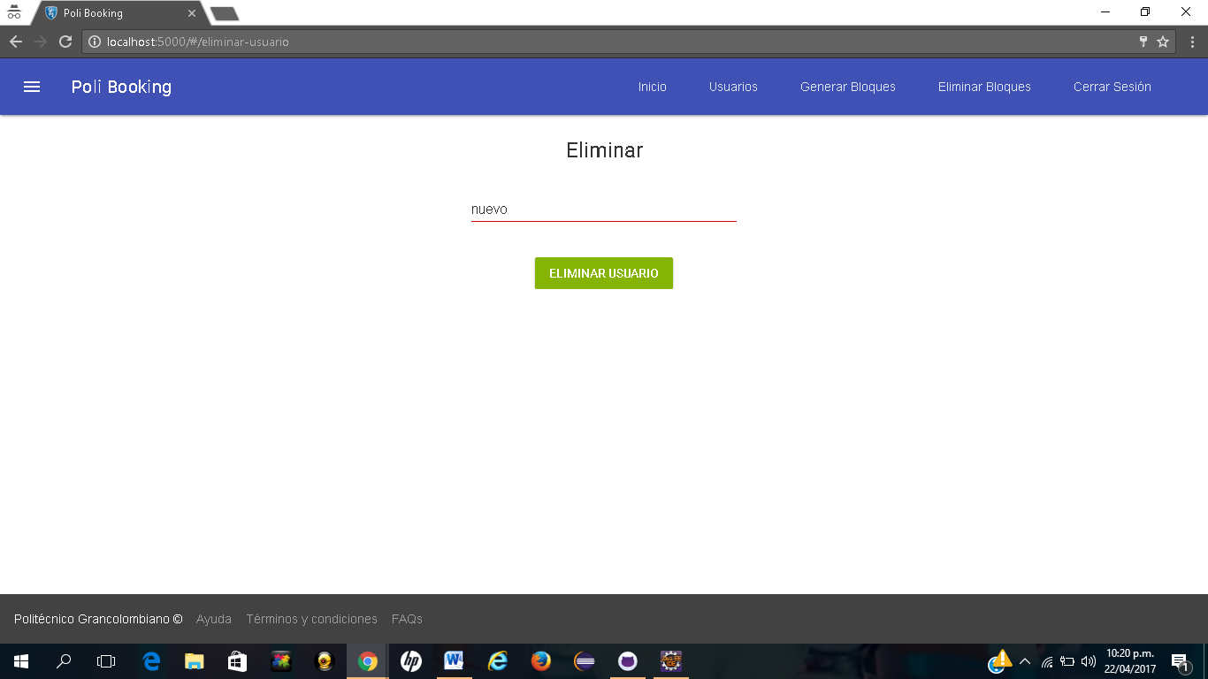

Se agrega el campo especificado y se da clic en Eliminar usuario

Verificación de resultado de la prueba
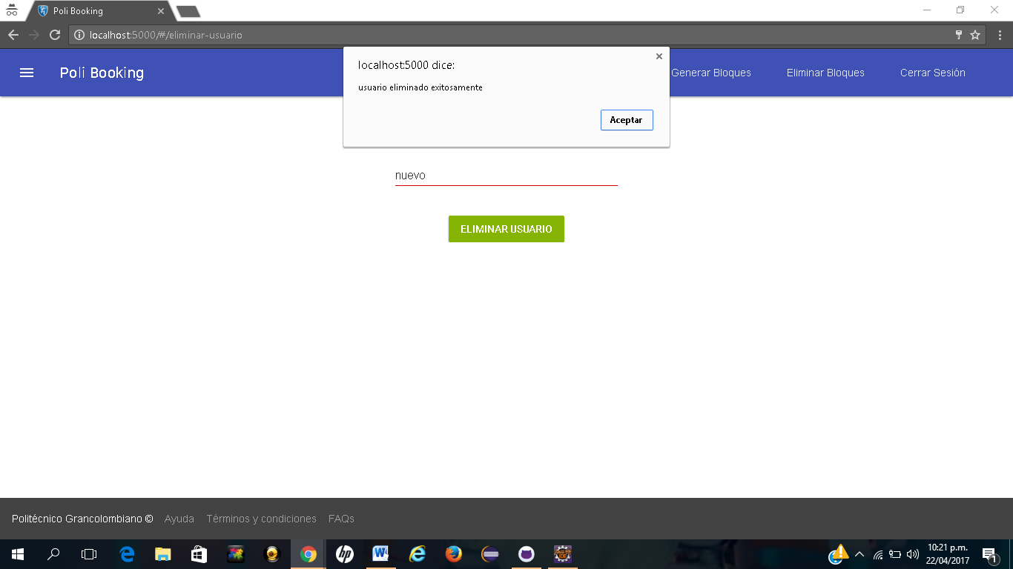
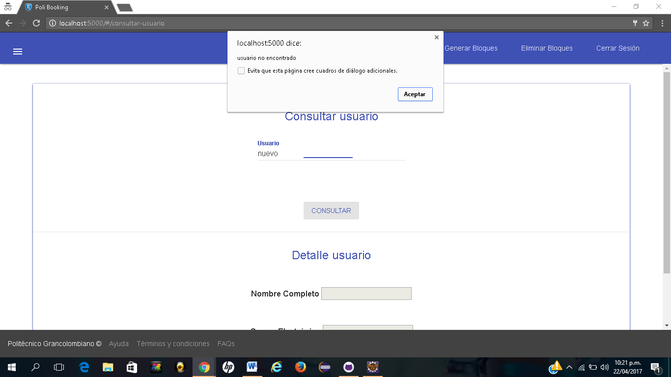
Se verifica que el usuario se haya eliminado y noexista al consultarlo.

